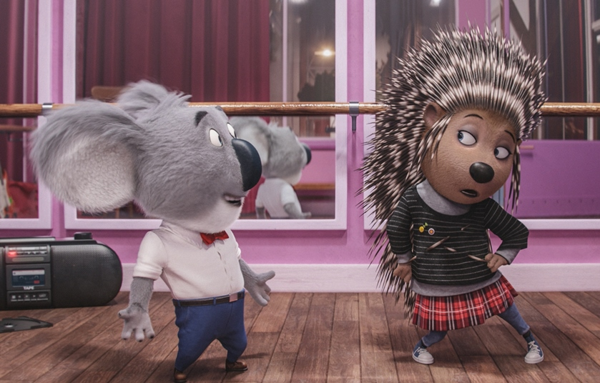
Zpívej
(Sing)
Premiéra: 22. 12. 2016

UIP - Universal, USA, 2016
Režie: Garth Jenings
Scénář: Garth Jennings
Hudba: Joby Talbot
Hrají (hlasy): Libor Bouček, Ewa Farna, Jan Maxián, Michal Holán, Sandra Pogodová

Podnikavý koalí chlapík jménem Buster Moon má poslední šanci zachránit divadlo, které zdědil po svém otci. Všechno vsadí na jednu kartu, na velkolepou talentovou pěveckou soutěž, jakou svět ještě neviděl. A stejně jako je pestré složení zvířecích soutěžících, je pestrý i jejich repertoár, který se rozpíná od Franka Sinatry po Lady Gaga. Tvůrci Mimoňů a Tajného života mazlíčků se tentokrát vydali dobývat kina s příběhem, který vám pohladí nejen duši, ale i uši.
Možná by ta Busterova talentová show nebyla tak velkolepá, kdyby se jeho věrná sekretářka slečna Crawlyová (chameleónka s velmi neposednýma očima) nespletla ve výši finanční odměny pro vítěze na letácích, jimiž pak zaplavila město. A tak se v den soutěže před Busterovým divadlem dlouho před jejím zahájením vytvoří dlouhatánský had snílků, kteří věří ve vítězství. Mezi nimi čekají i očividné talenty, jimž ve hvězdné kariéře dosud bránil osud. V případě opičáka Johnnyho má podobu jeho otce, proslulého gangstera, který synův zpěv neuznává, protože banka se s ním vykrást nedá. Rosita je zase tak zaměstnaná řáděním svých malých prasátek, že si může zpívat maximálně v kuchyni u dřezu, a hlasově dokonalá slonice Mína ze sebe před lidmi nedokáže vydat ani hlásek. Jenže když máte sen, měli byste za ním jít, i kdybyste měli při svém snažení na chvíli padnout. Jak říká Buster Moon: „Na tom, že dopadnete na dno, je nejlepší to, že dál už vede cesta jenom nahoru.“
Producent Chris Meledandri, v jehož hlavě se zrodili geniální Mimoni, a režisér Garth Jennings se shodují, že tenhle příběh vznikl i díky jejich posedlosti hudbou. Film je napěchovaný muzikou, zazní v něm přes šedesát hitů, včetně těch, které právě teď okupují přední místa hitparád. „Hudba spoluutváří charaktery jednotlivých hrdinů a pomáhá jejich minipříběhy skládat dohromady,“ říká režisér Jennings. I proto českou verzi filmu obohatilo obsazení výborné zpěvačky Ewy Farne do jedné z hlavních rolí (dikobrazí rockerka Ash).

Přístupnost: pro všechny
Žánr: animovaná komedie
Verze: český dabing (2D a 3D)
Stopáž: 110 min
Formát: 2D a 3D DCP, zvuk 5.1 a 7.1
Monopol do: 22. 12. 2019
Propagace: plakáty A1, plakáty A3, fotosky, tisk, TV, rozhlas, internet
Programování: Zuzana Černá, tel: 582 365 576, GSM: 602 836 993, cerna@cinemart.cz

